│
│
│
系(院)______________ │
│
专业________________ │
│
________级________班 │
装
姓名_________________│
│
学号_________________│
│
│
│
│
│
订
│
│
│
│
│
│
│
│
线
│
│
│
│
│
│
│
│
│
│
│
│
│
│
│
│
│
信息学院-期末

辽宁大学2015-2016学年第一学期期末考试
工程制图与CAD 试卷

试卷说明：本试卷适用于信息学院15级计算机科学与技术专业学生
考试时间 120 分钟，试卷满分 100。

题号 | 一 | 二 | 三 | 四 | 五 | 六 | 七 | 总分
题分 | 30 | 20 | 20 | 10 | 10 | 10 |  | 核分人
得分 |  |  |  |  |  |  |  | 复查人

得分 | 评卷人 | 复查人

一、选择题（每题3分，共30分）
1、已知M点到V面的距离是15，到H面的距离是20，到W面的距离是25，则其坐标值为（ ）。
A、M（15，20，25） B、M（25，15，20）
C、M（20，15，25） D、M（25，20，15）

2、绘制组合体视图时应先：（ ）
A、尺寸分析 B、线型分析 C、视图分析 D、形体分析

3、已知点M（10，0，15），点N（10，15，0），点E（15，10，0），
点F（10，0，20），属于重影点的是（ ）。
A、点M和点N B、点N和点E C、点E和点F D、点F和点M

4、一般位置直线在三个投影面上的投影（ ）
A、V面投影反映实长，其余两面投影具有收缩性
B、W面投影反映实长，其余两面投影具有收缩性
C、H面投影反映实长，其余两面投影具有收缩性
D、三面投影均不反映实长，具有收缩性

5、一直线若在W面和V面的投影均为一条平行于Z轴的直线，则它是投影面的（ ）。
A、正平线 B、水平线 C、铅垂线 D、侧垂线

6、图样中所标注的尺寸，（ ）
A．是所示机件的最后完工尺寸
B．是绘制图样的尺寸，与比例有关
C．以毫米为单位时，必须标注计量单位的代号或名称
D．只确定机件的大小

7、已知空间直线上的两点M（13，15，20），N（12，15，30）的坐标，则直线MN是（ ）线。
A、正平线 B、侧平线 C、水平线 D、一般位置直线

8、已知圆柱截切后的主、俯视图，正确的左视图是（ ）。
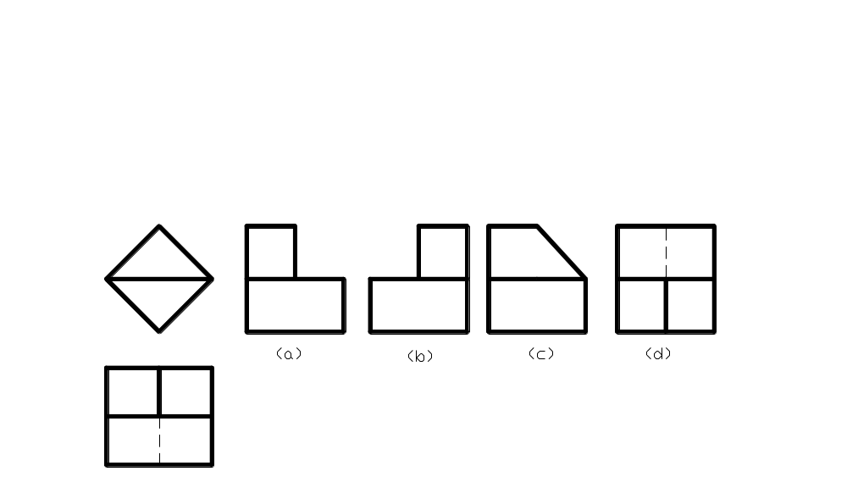

9、B点相对于A点的空间位置是（ ）
A．左，前，下方 B．左，后，下方
C．左，前，上方 D左，后，上方
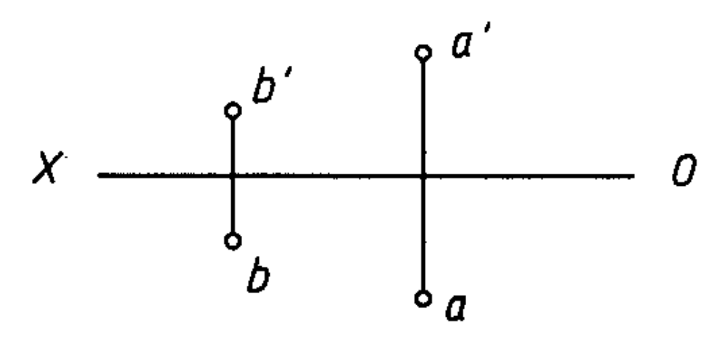

10、工程图样中字体的号数代表字体的（ ）
A、宽度 B、高度 C、宽高比 D、1/2高度

工程制图与CAD试卷第3页（共 1页）
│
│
│
│
│
│
│
│
│
│
装
│
│
│
│
│
│
│
订
│
│
│
│
│

│
│
│
线
│
│
│
│
│
│
│
│
│
│
│
│
│
│
│
│
信息学院-期末

│

得分 | 评卷人 | 复查人

二、根据投影，判别两直线是否垂直（每题5分，共20分）

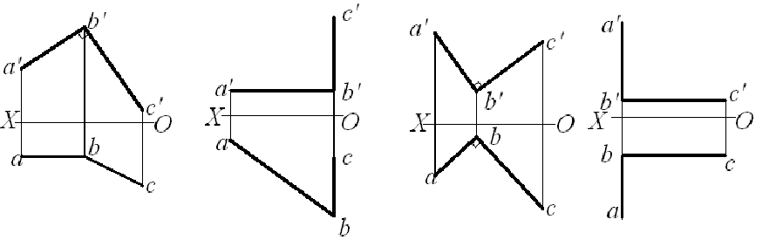
（a） （b） （c） （d）

得分 | 评卷人 | 复查人

三、填空题（每空2分，共20分）
1、投影法一般可分为两大类，一类叫做 ，一类叫做 。
2、螺纹的画图规定，外螺纹的大经用 线绘制，小径用 线绘制。
3、三视图之间的位置关系：以主视图为基准，俯视图在它的正下方，左视图在它的正右 方。三视图的“三等”关系：主、俯视图 ，主、左视图 ，左、俯视图 。
4、按剖开机件的范围不同，剖视图可分为 ， 和 。

得分 | 评卷人 | 复查人

四、根据立体图画三视图，保留作图痕迹。（10分）

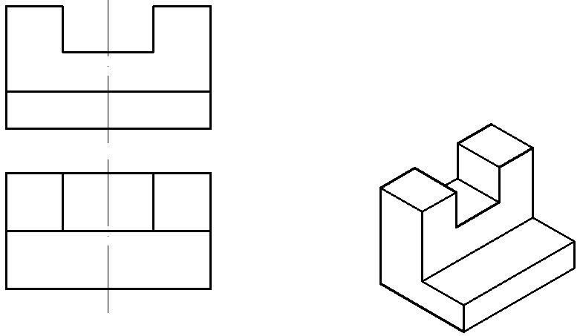

工程制图与CAD试卷第3页（共 2页）
│
│
│
│
│
│
│
│
装
│
│
│
│
│
│
│
订
│
│
│
│
│
│
│
│
线
│
│
│
│
│

│
│
│
│
│
│
│
│
│
│
│
│
信息学院-期末

得分 | 评卷人 | 复查人

五、在上下两图（主、俯视图）中间将主视图画成全剖视图。（10分）

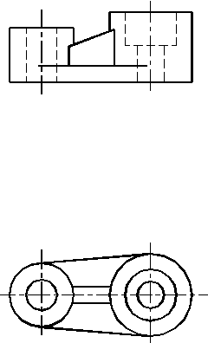

得分 | 评卷人 | 复查人

六、根据给出的视图，补画第三视图。（10分）

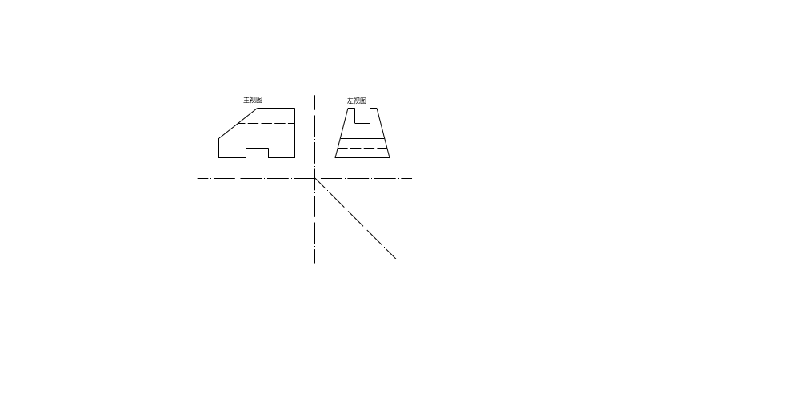

工程制图与CAD试卷第3页（共 3页）

